南京大学学杂费自助缴费操作手册

由于工行网上银行、手机银行、自助终端会不定期进行系统升级，操作界面会相应发生变化，故本操作手册仅供参考，以实际界面为准！

工行网上银行缴费操作流程
1、登陆中国工商银行网站（http://www.icbc.com.cn），登陆个人网上银行标准版。
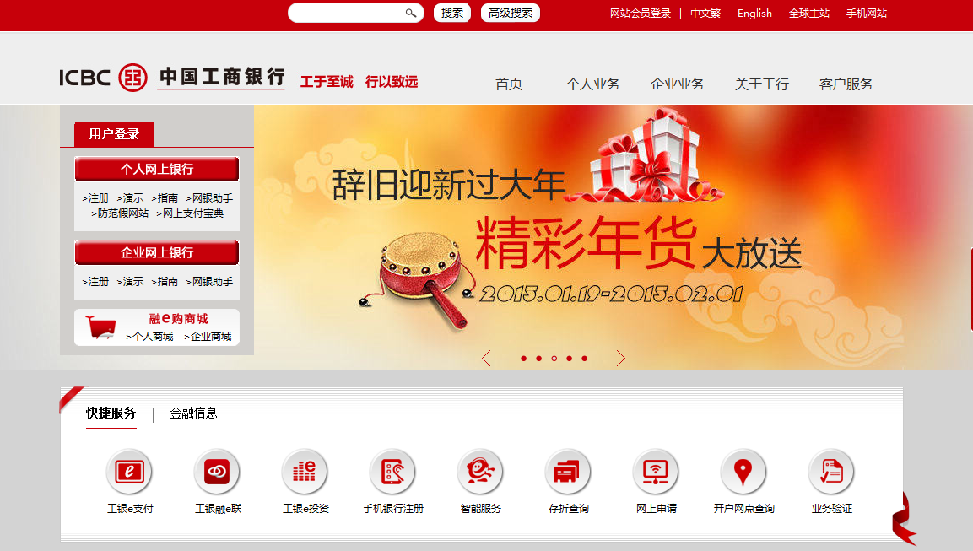
2、选择缴费站项目-我要缴费-学校学杂费-搜索更多。
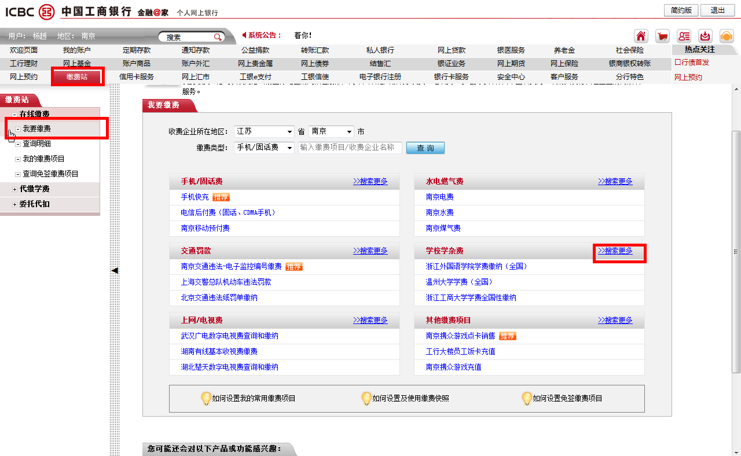

- 选择江苏省南京市-选择南京大学学杂费-点击缴费。
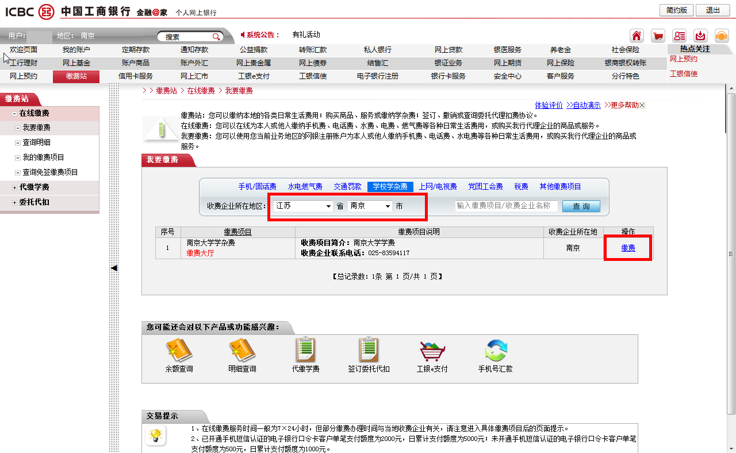
- 进入缴费大厅后输入学号、选择缴费年份，点击查询。
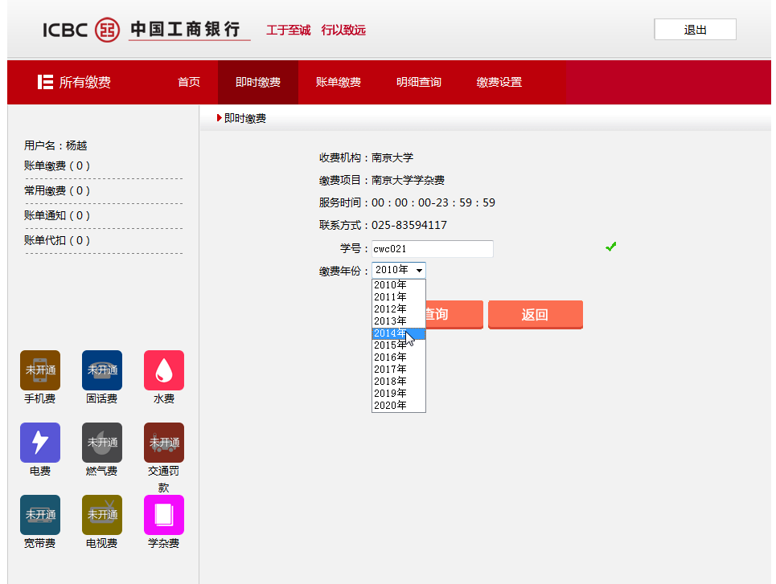

- 确认应交学杂费金额后点击确定。
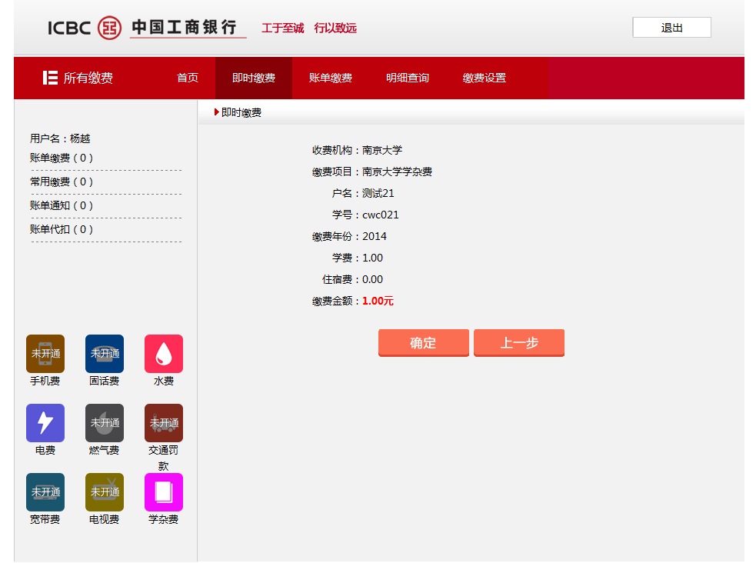
- 选择支付方式（工银e支付或网上银行支付），点击下一步
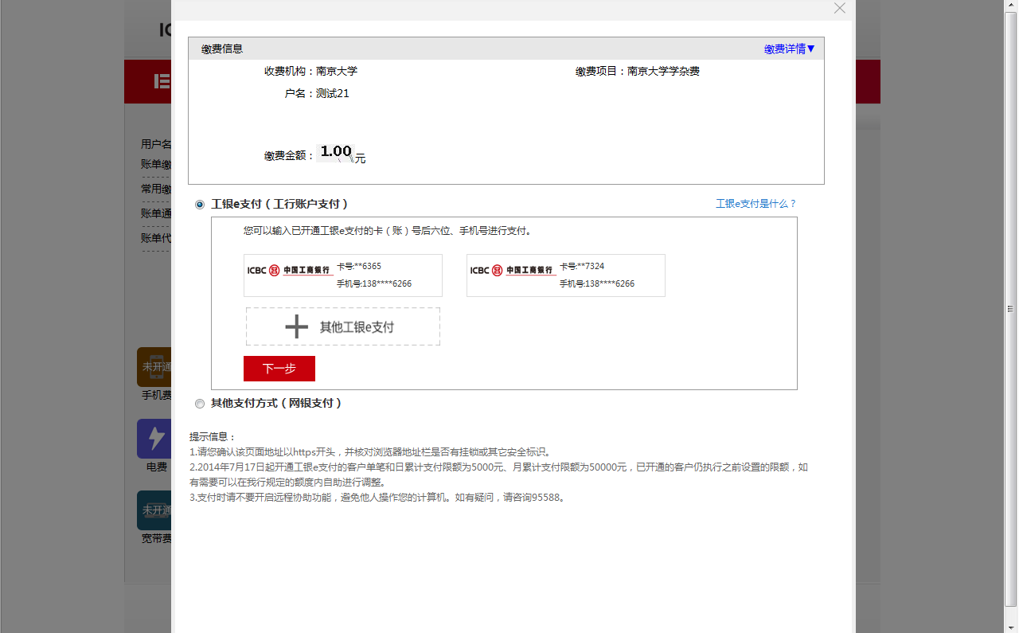

- 页面跳转至支付界界面，核对缴费信息后输入相关支付信息后点击提交。
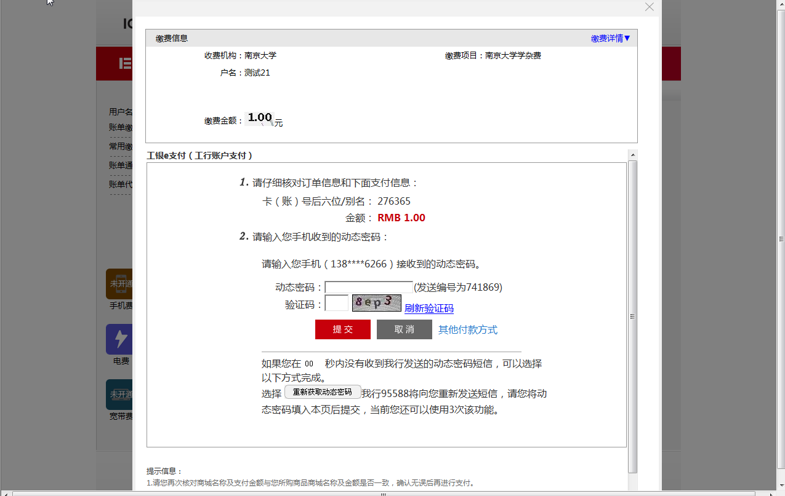
- 缴费成功。
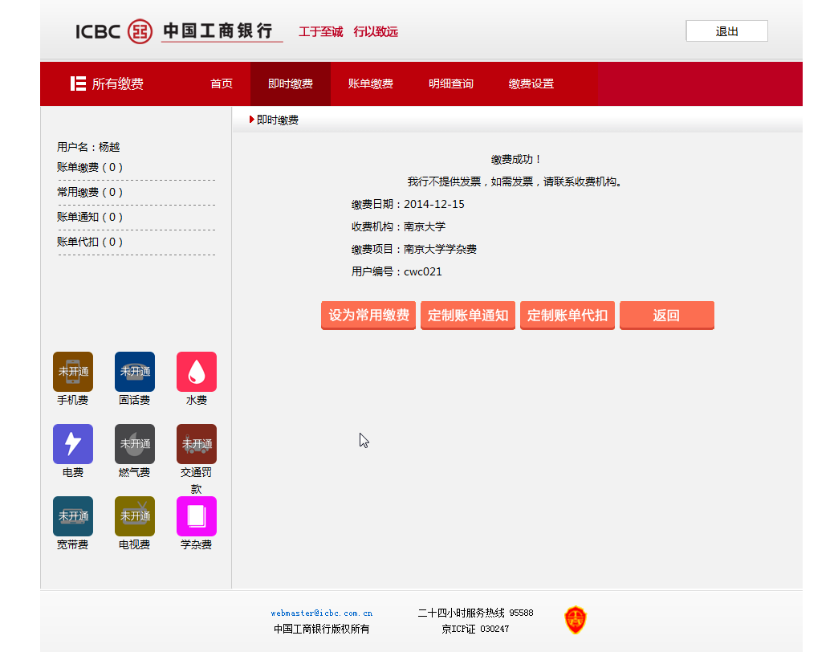

9、点击“明细查询”，可以查询你近几年的缴费明细。
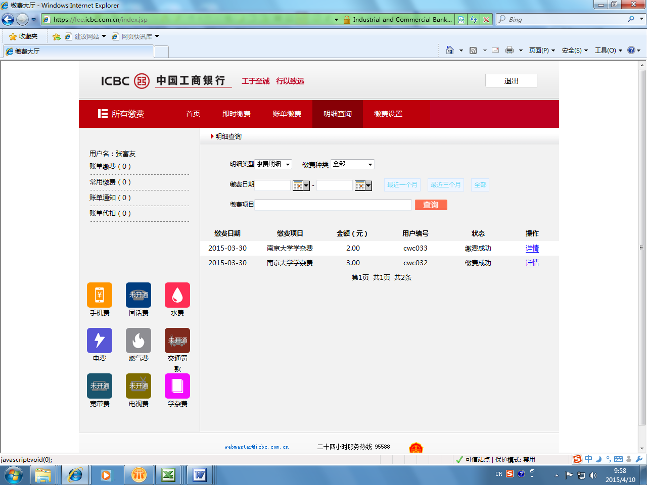
10、点击每一项缴费明细后面的“详情”可以查看缴费日期、缴费项目、学号、付款卡号、缴费金额和缴费状态等信息。
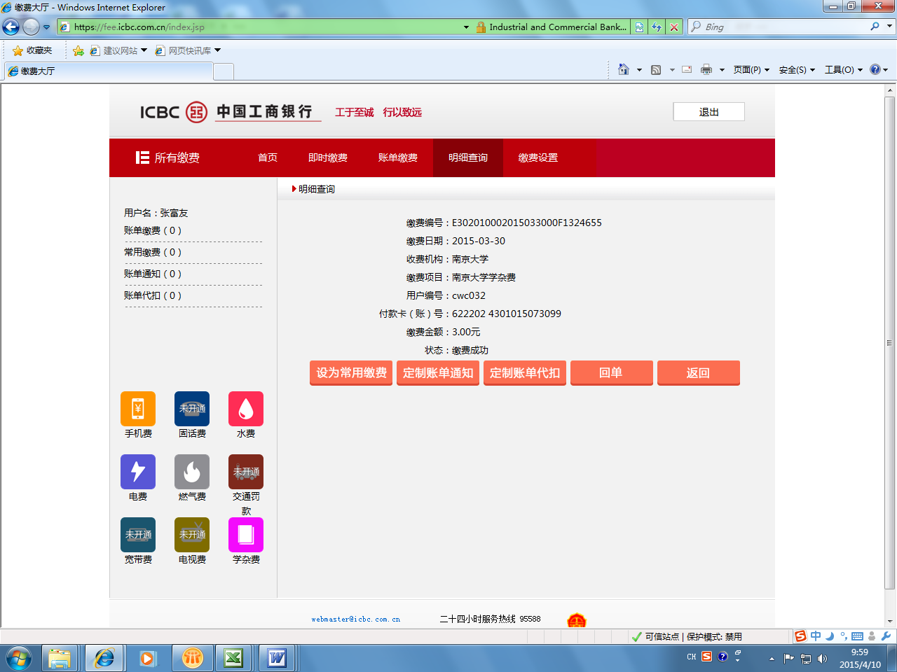
11、点击“回单”可以打印缴费的电子回单作为已缴费证明。
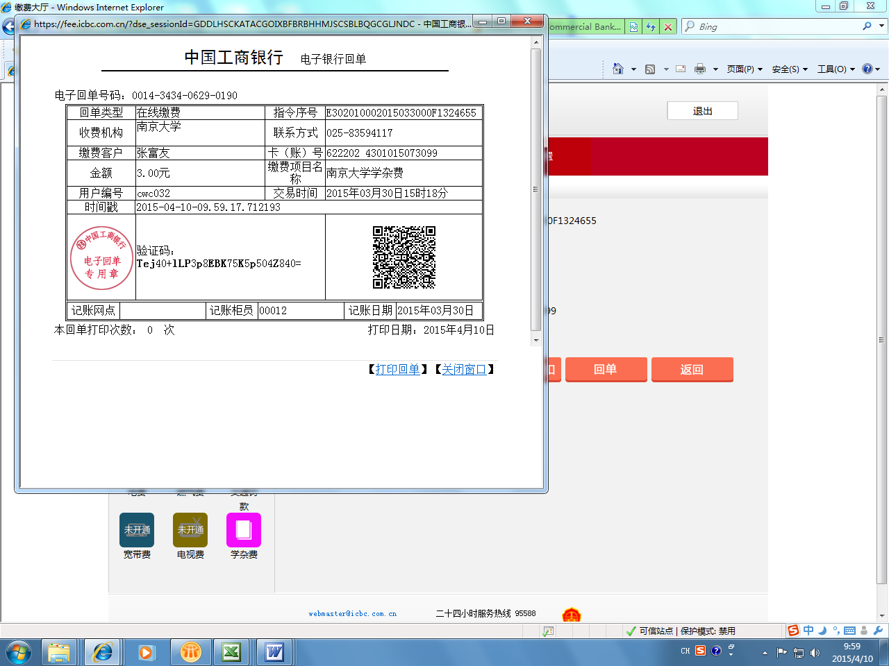

工行手机银行缴费操作流程
- 登陆工行手机银行客户端，选择移动生活-缴费大厅。如界面中无缴费大厅选项，可选择右上角“定制”进行设置。
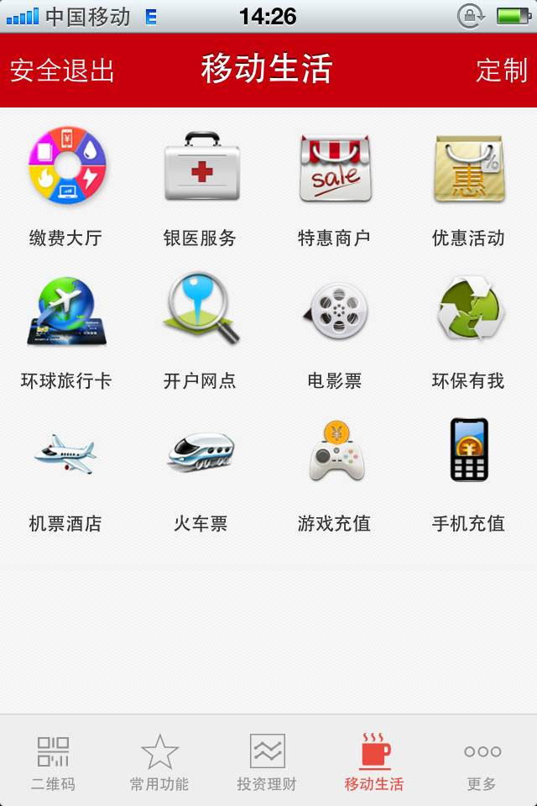
- 进入缴费大厅后选择学杂费。
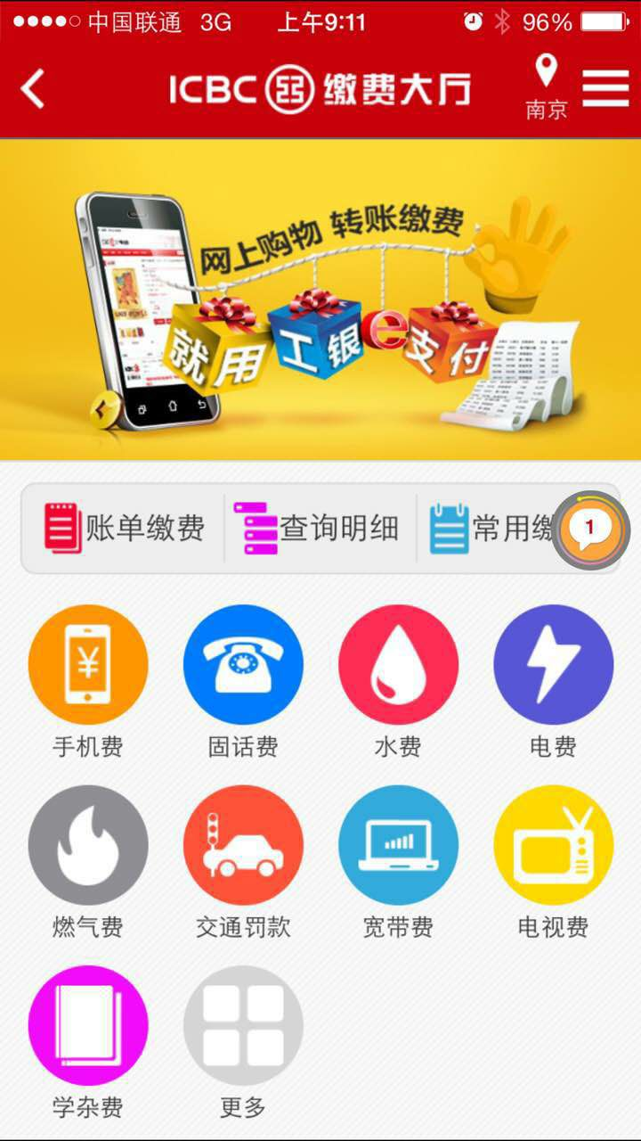
3、进入学杂费界面后，地区选择“南京”，收费机构选择“南京大学”，缴费项目选择“南京大学学杂费”，输入学号并选择缴费年份，点击“下一步”。
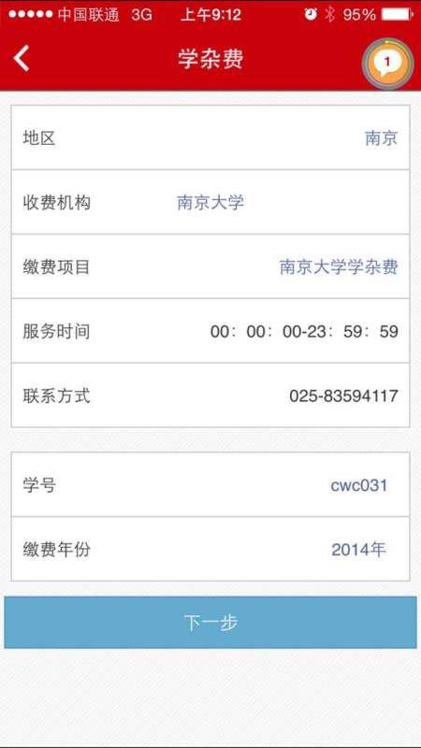
3、核对订单信息，并选择支付方式（手机银行支付或工银e支付）。
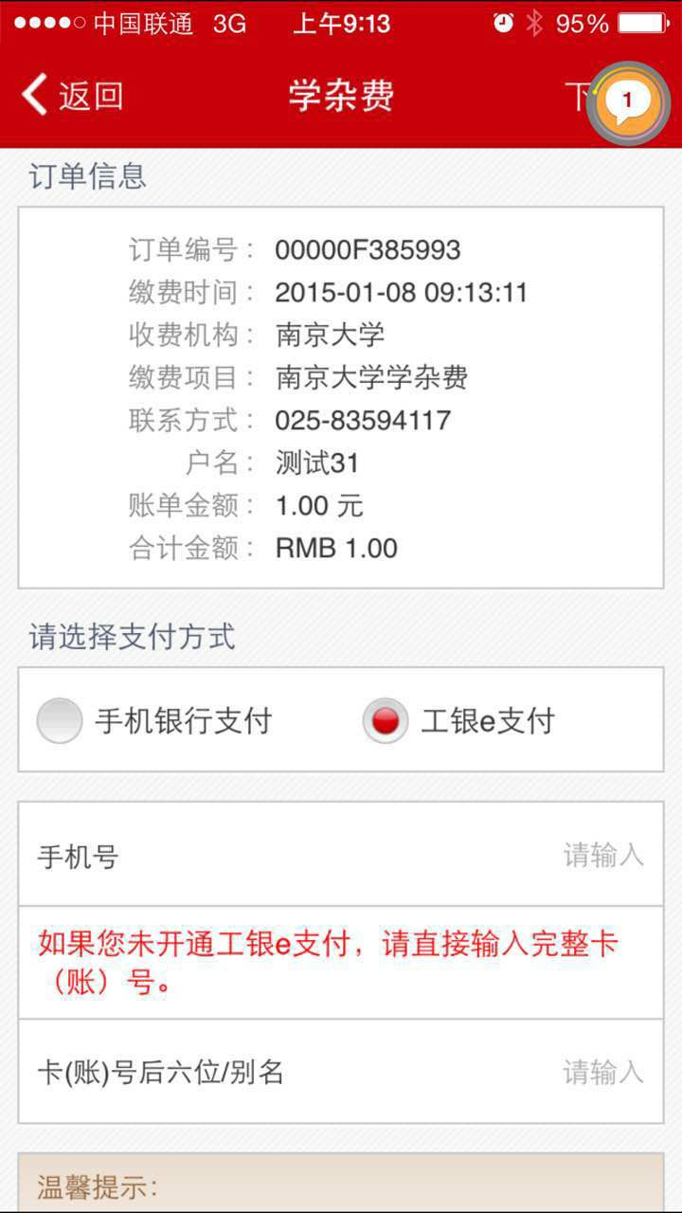
4、点击下一步后，选择“全额支付”。
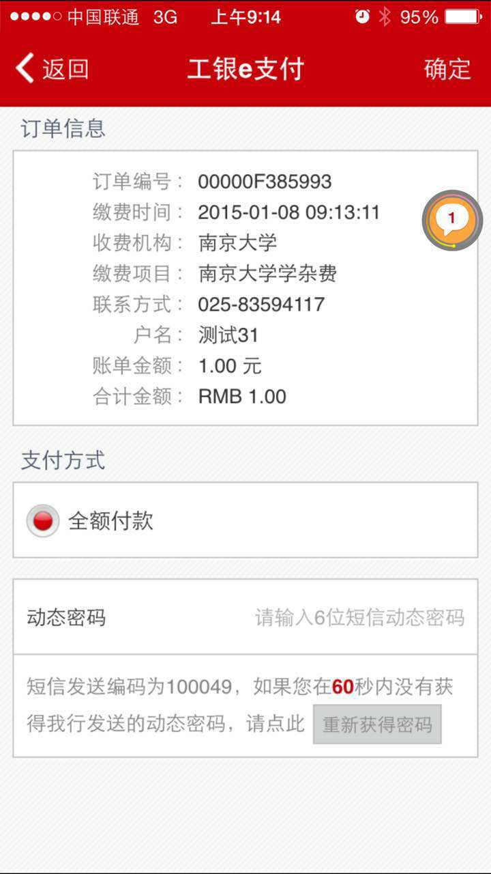
5、缴费成功后显示交易成功。
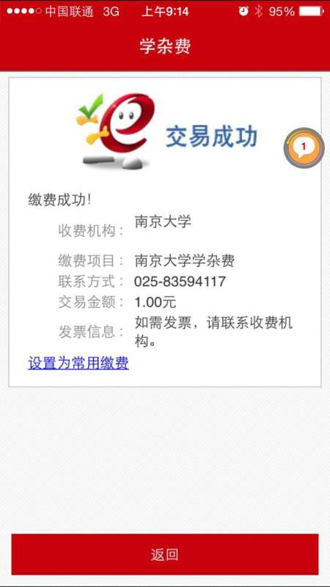
6、在缴费首页点击“明细查询”，可以查询近期的缴费记录
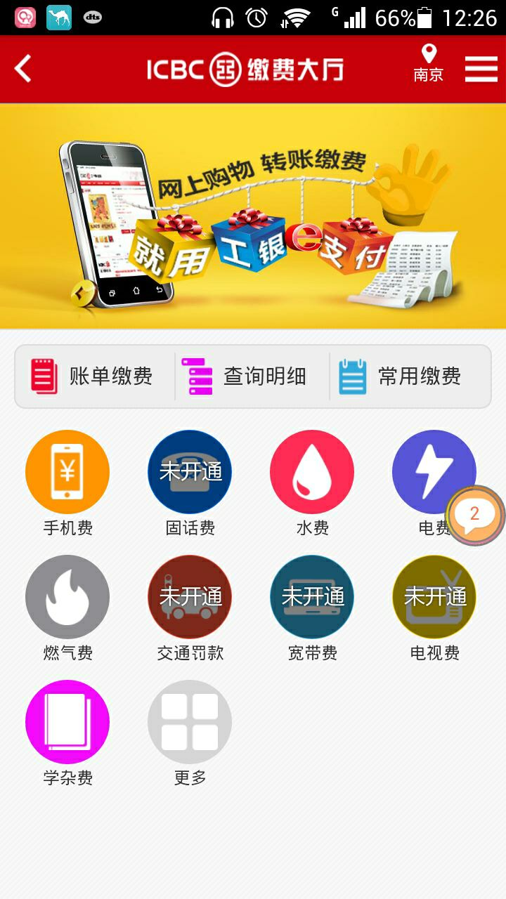

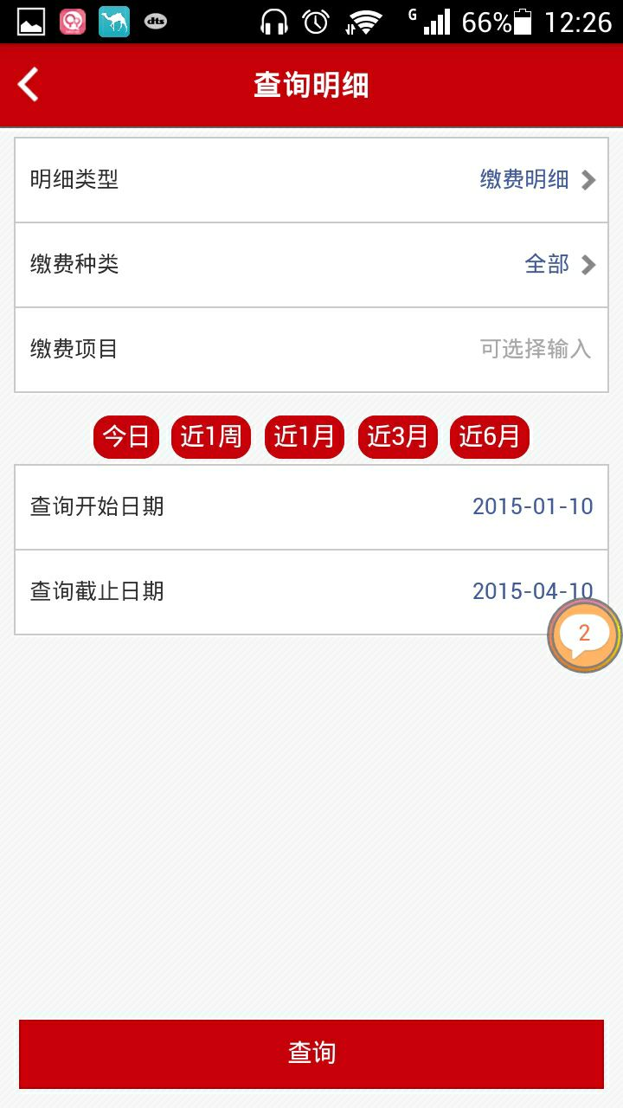
7、点击缴费明细项目，可以查询缴费明细，包括缴费日期、缴费项目、学号、付款卡号、缴费金额和缴费状态等信息。
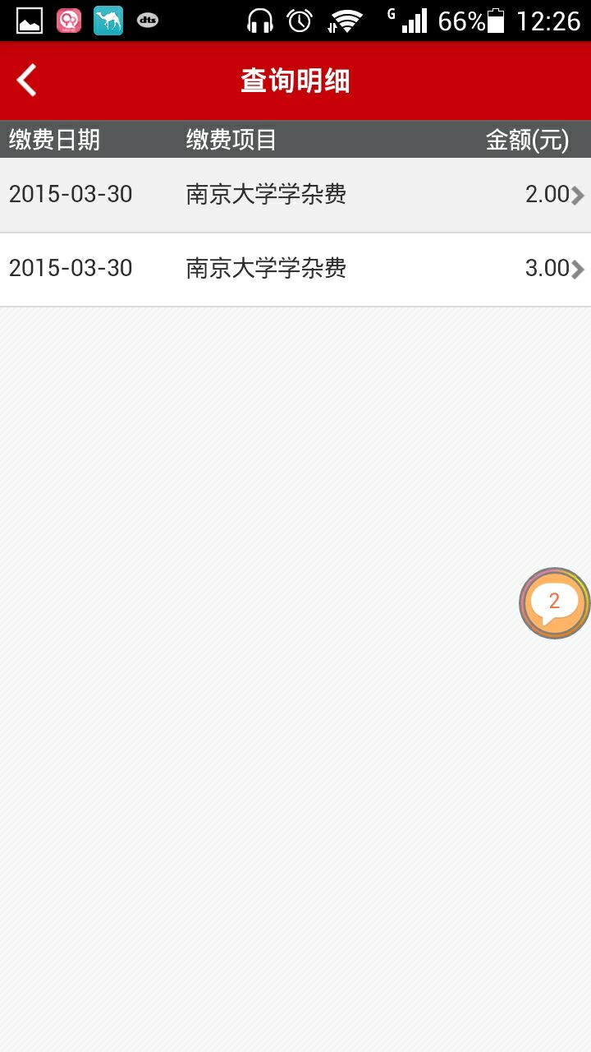

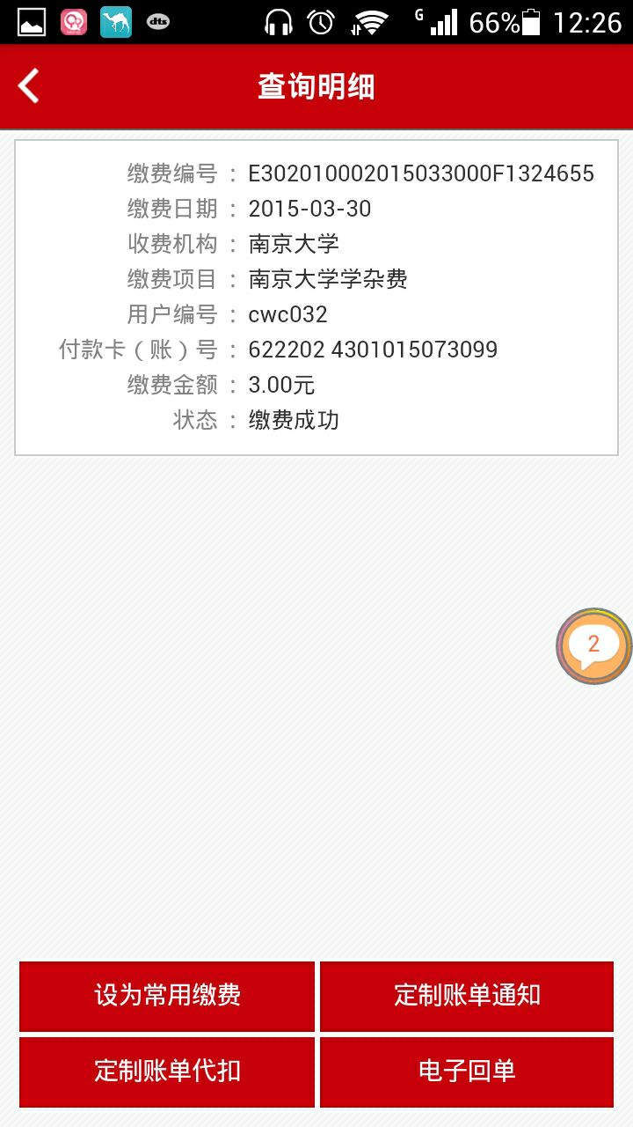
8、点击“电子回单”，可以保存此回单作为已缴费证明。
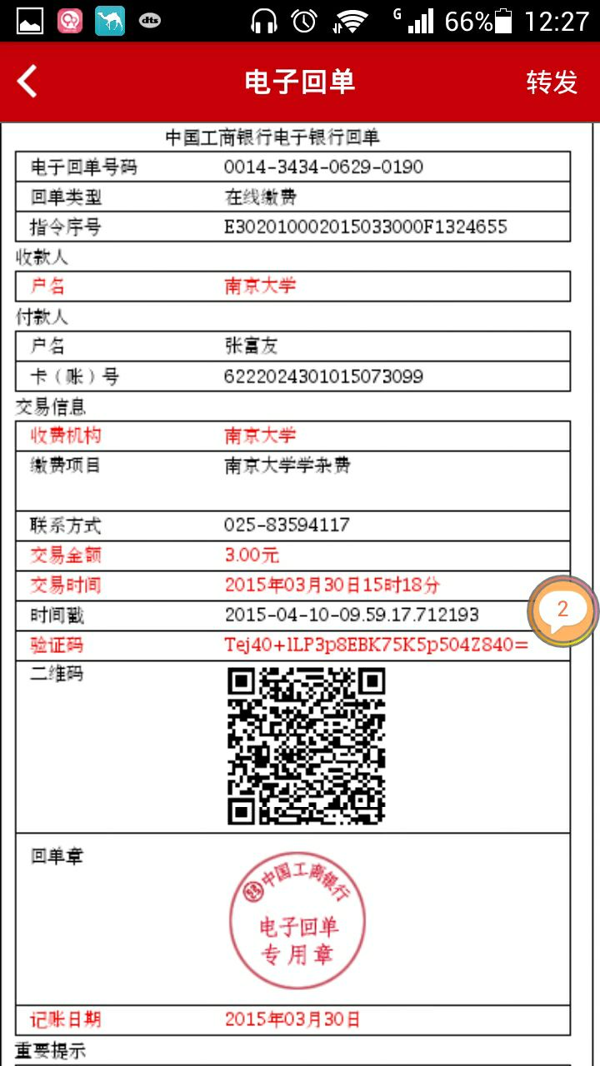

工行自助终端缴费操作流程
1、由自助终端银行卡入口插入银行卡（插卡前请勿点击界面中缴费业务选项）。
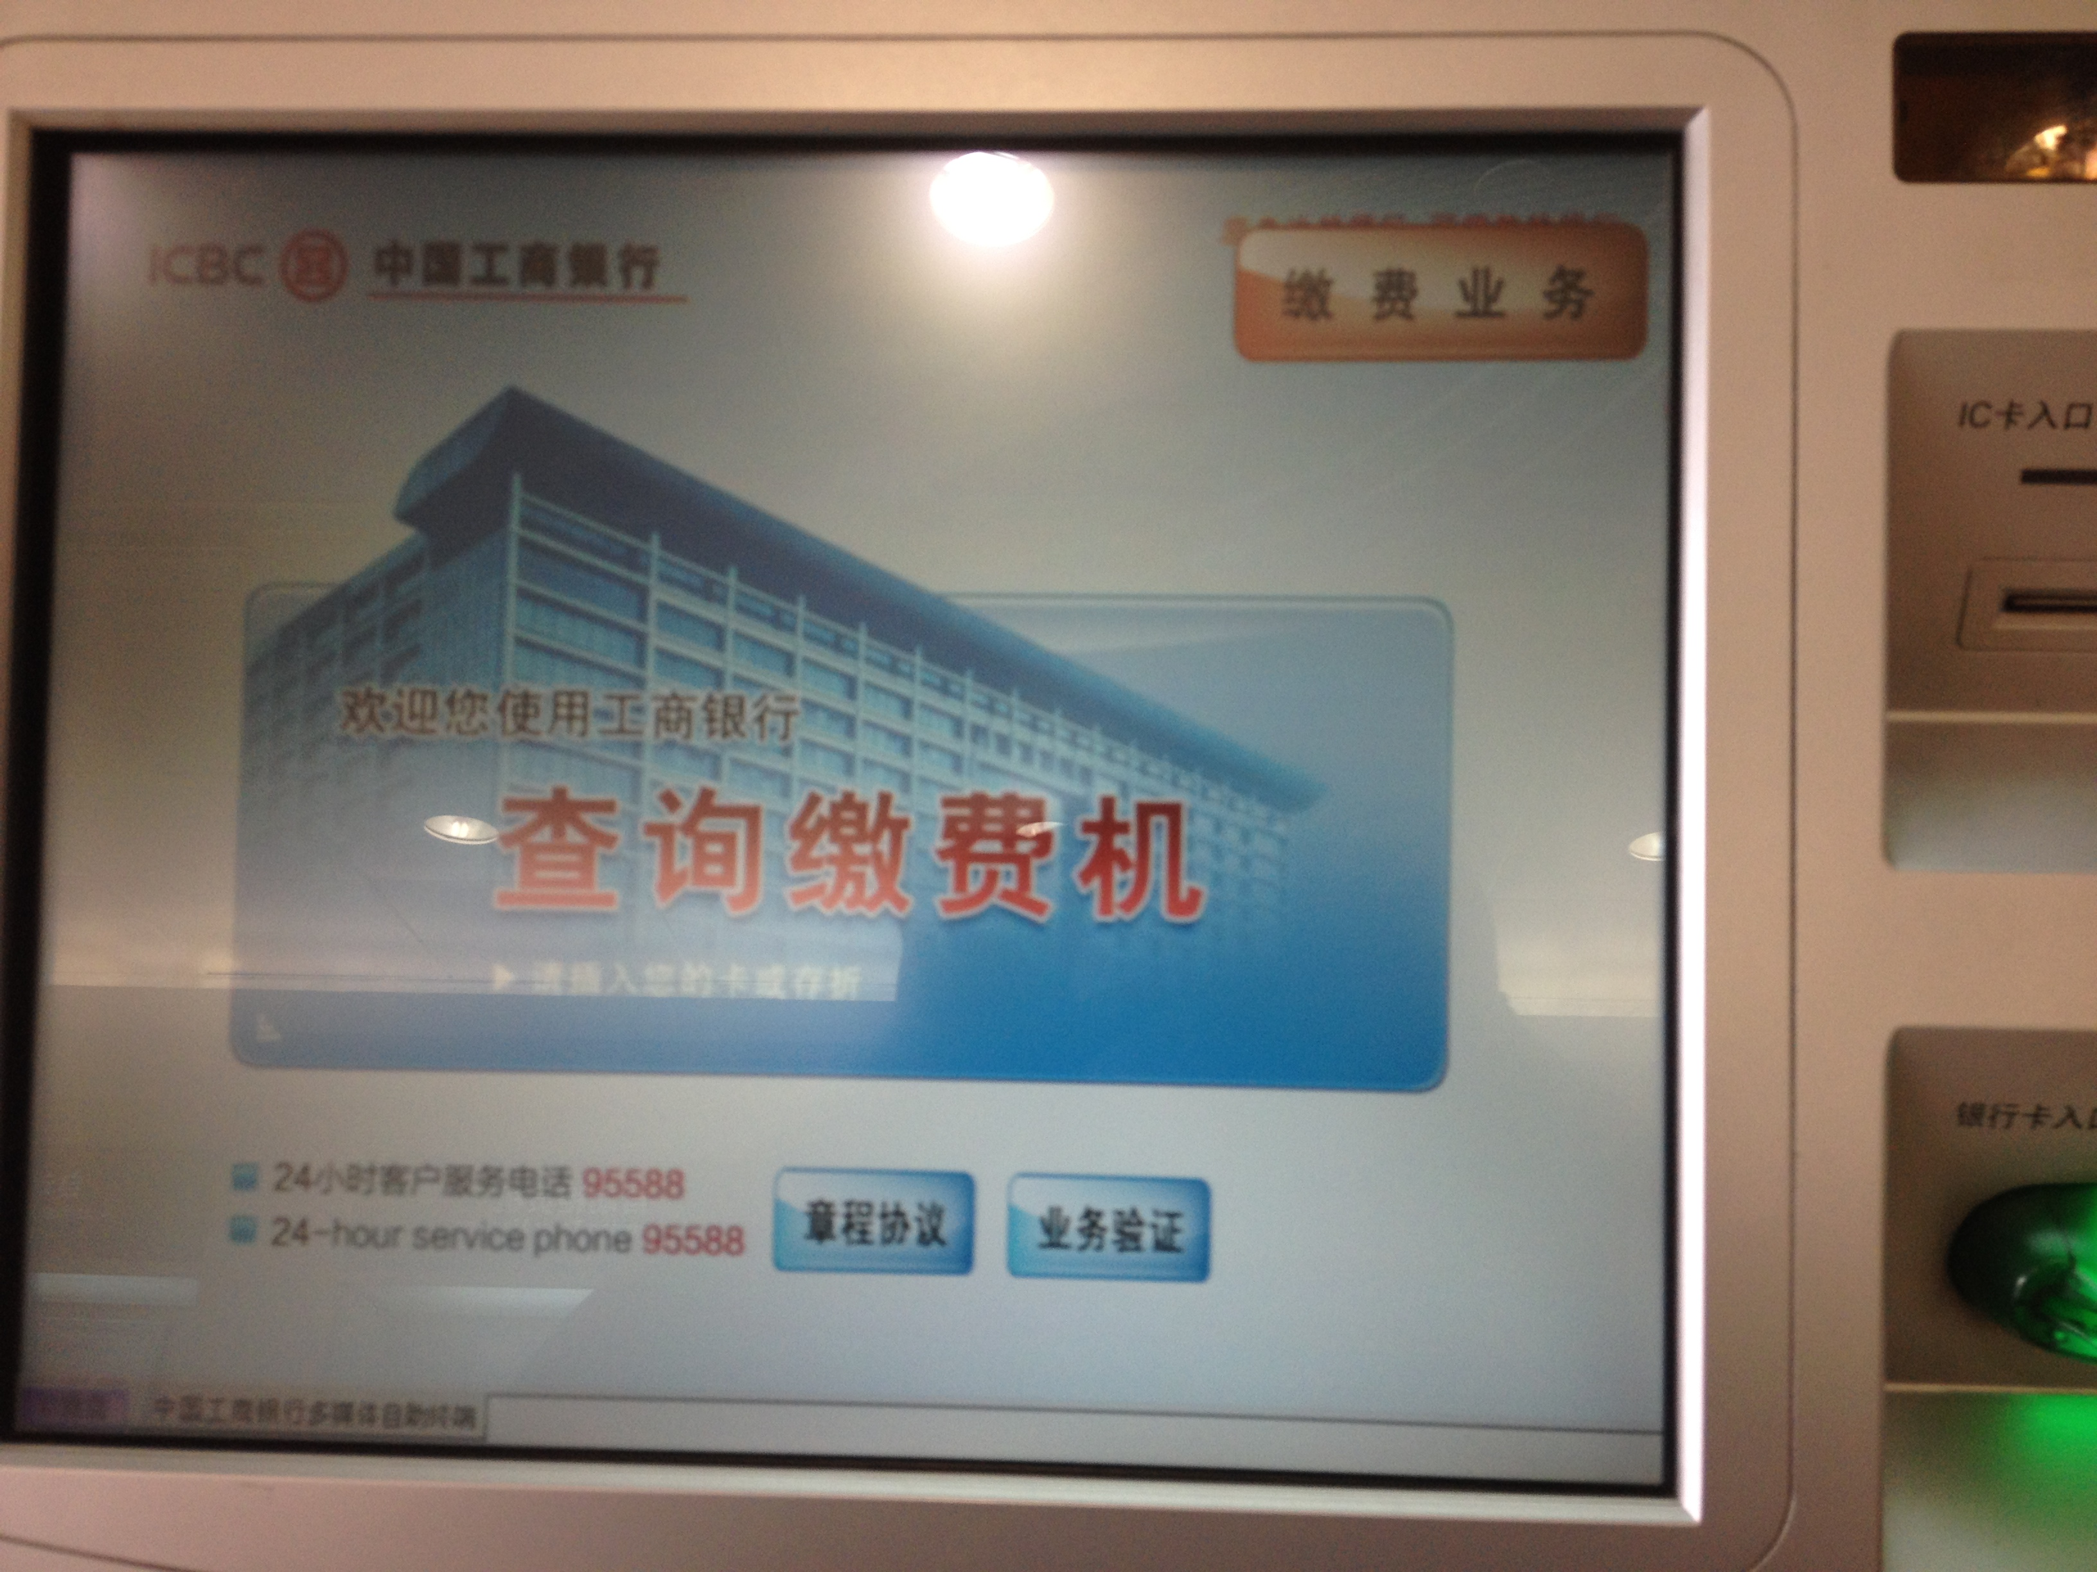
2、输入密码后进入下图界面，选择分行特色，点击“南大缴费”。
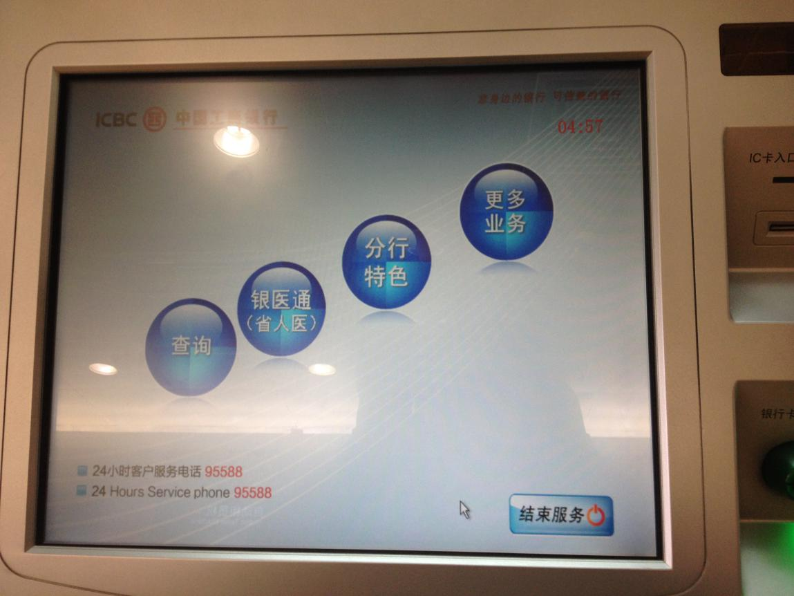

3、进入南大缴费界面后输入学号，并选择年份，点击确认。
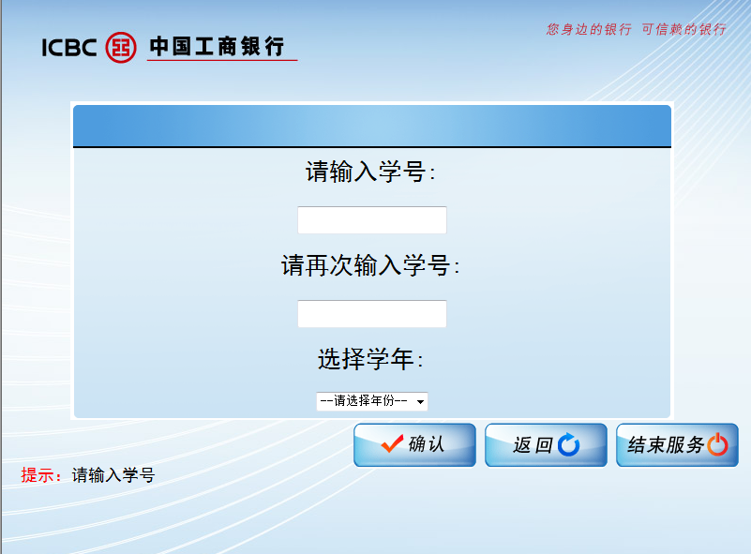
手写输入
注意：
如果学号中包含字母，请点击右下角《手写输入》，在触摸屏上手写完成字母后，点击[确认]返回，继续在机器键盘上输入数字。
4、系统核对相关缴费信息后点击缴费键。
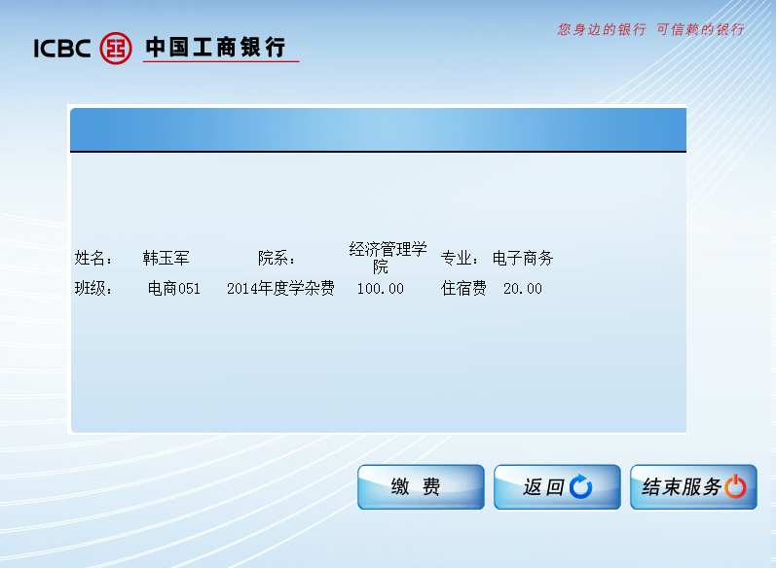

5、缴费成功后可选择打印凭条选项打印业务凭条。
